Andrea Solís Moreno 1ºDAW
Práctica Docker.
Sistemas Informáticos.

Práctica: Instalación de Docker en Windows 11 y Despliegue de una Aplicación Web Sencilla

Instalar Docker Desktop en Windows 11, comprender su funcionamiento básico y desplegar una aplicación web simple para probarla en un contenedor.

Parte 1: Instalación de Docker Desktop en Windows 11
Sigue estos pasos para instalar Docker en tu sistema:
- Verifica los requisitos del sistema:
  - Asegúrate de que tu Windows 11 tiene activada la virtualización en la BIOS/UEFI.
Puedes verificarlo en el Administrador de Tareas (Ctrl + Shift + Esc) > pestaña "Rendimiento" > busca "Virtualización: Habilitada".
  - Necesitas WSL 2 (Windows Subsystem for Linux 2) instalado.
- Descarga Docker Desktop:
  - Ve al sitio oficial de Docker: https://www.docker.com/products/docker-desktop/.
  - Haz clic en "Download for Windows" y descarga el instalador.
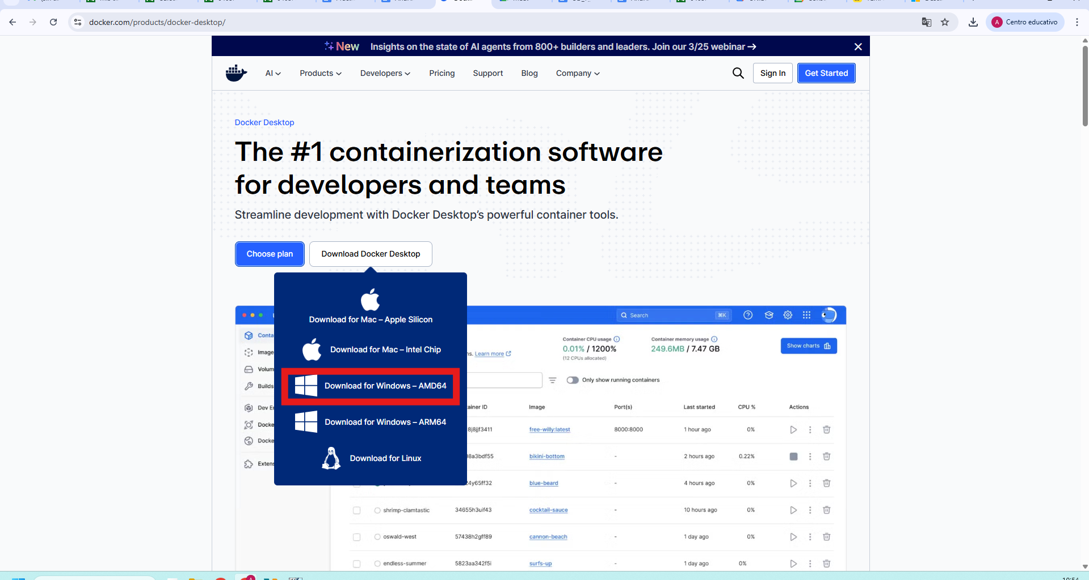
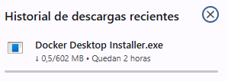
- Instala Docker Desktop:
  - Ejecuta el archivo descargado (Docker Desktop Installer.exe) como administrador.
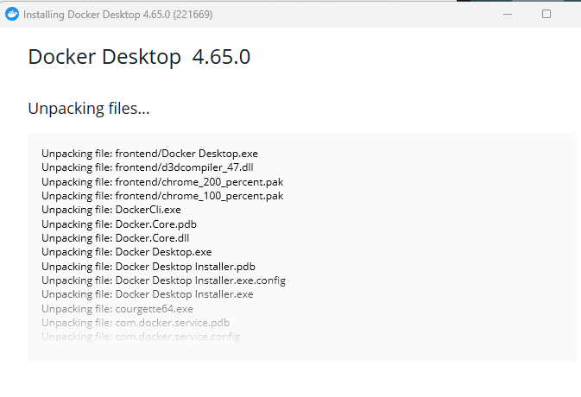
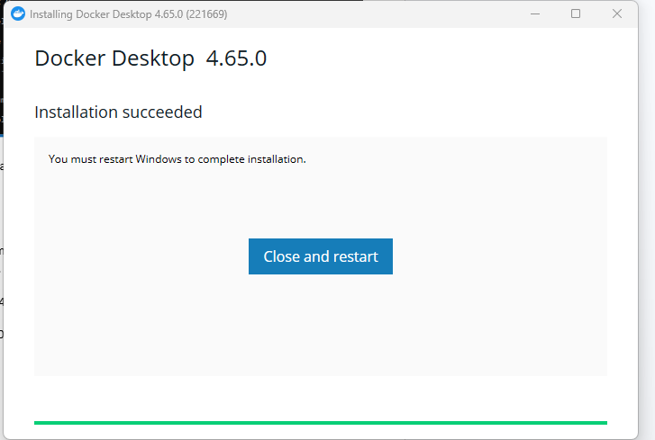
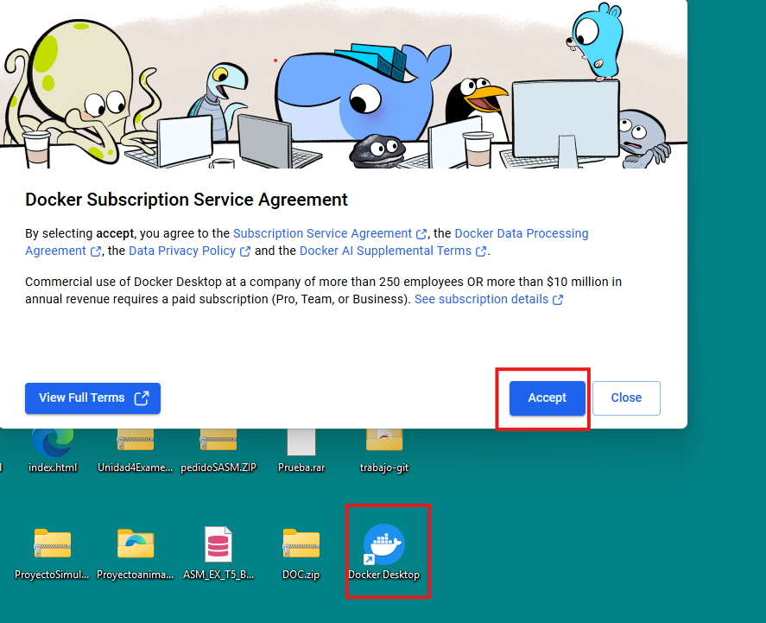
  - En la ventana de instalación, asegúrate de marcar la casilla "Install required Windows components for WSL 2" (esto instalará WSL 2 si no lo tienes).
  - Haz clic en "OK" y espera a que finalice la instalación.
- Configura WSL 2:
  - Si WSL 2 no está instalado, abre PowerShell como administrador y ejecuta:
text
Abrir cmd y ejecucar:
docker --version

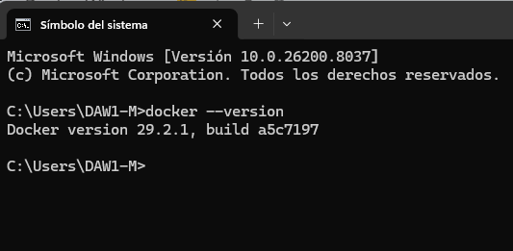

Al iniciar sale esta ventana
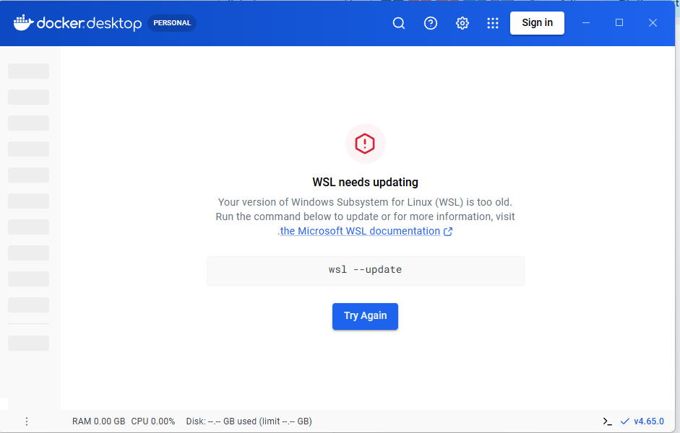

Le doy a Try again, se abrirá un terminal y pulsamos Enter
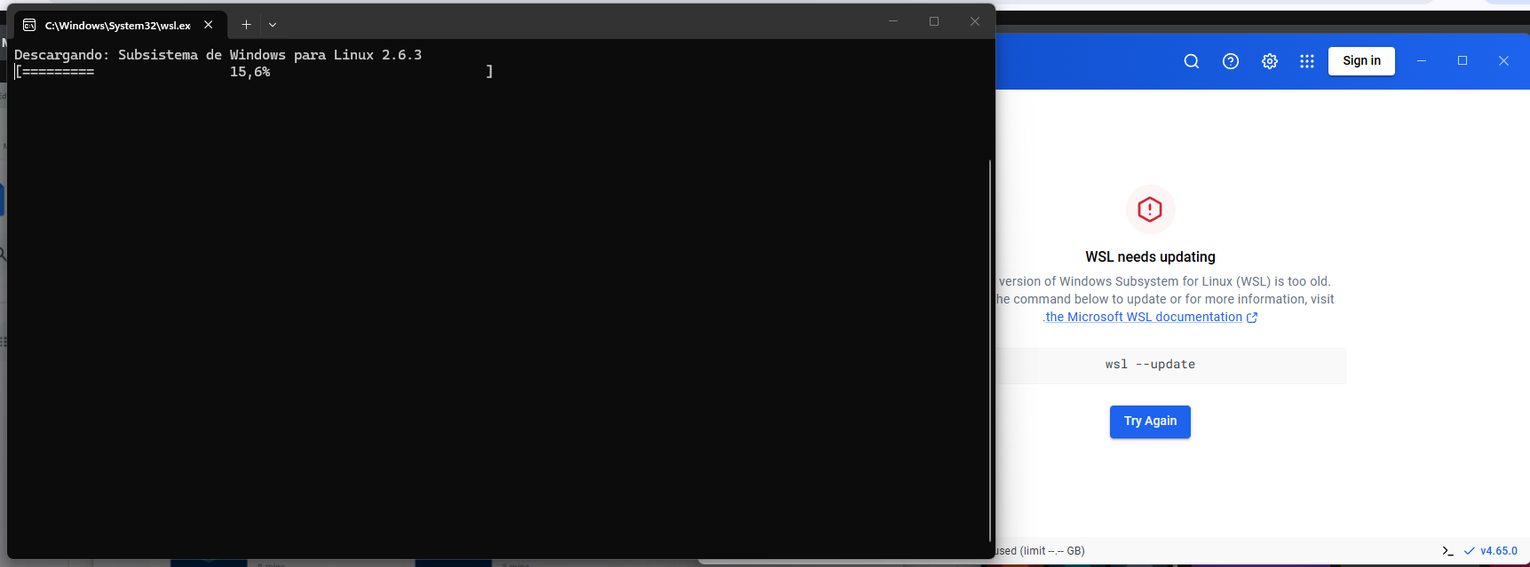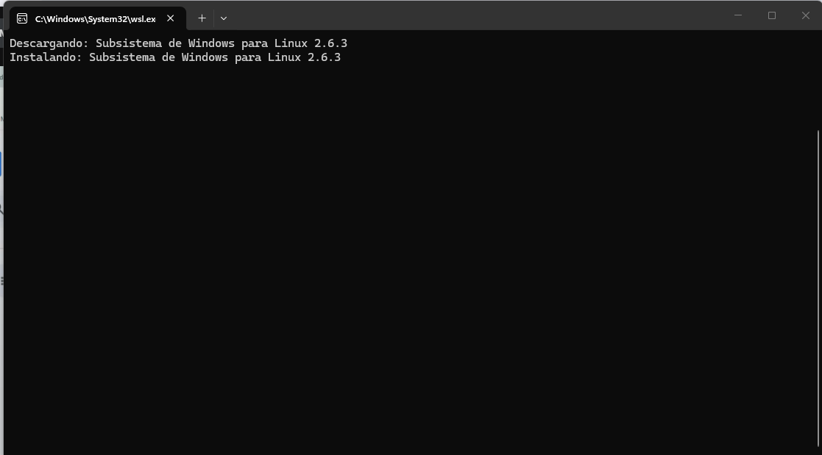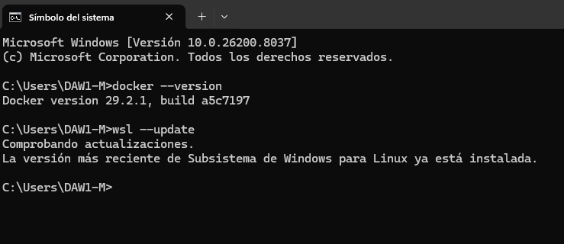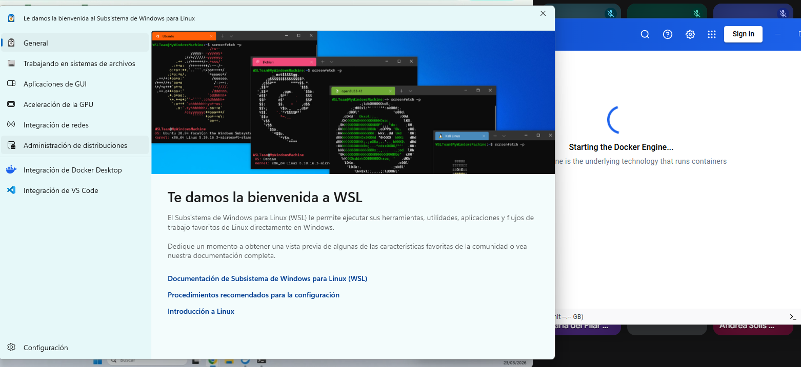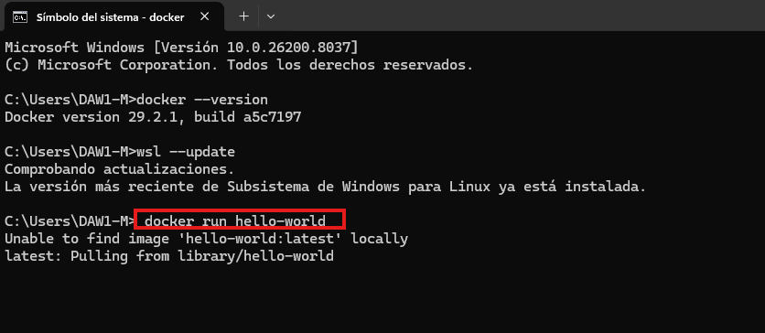

Desactivar proxy en Docker. La ruta es: Settings > Resources > Proxies > Seleccionar NO PROXY > Apply

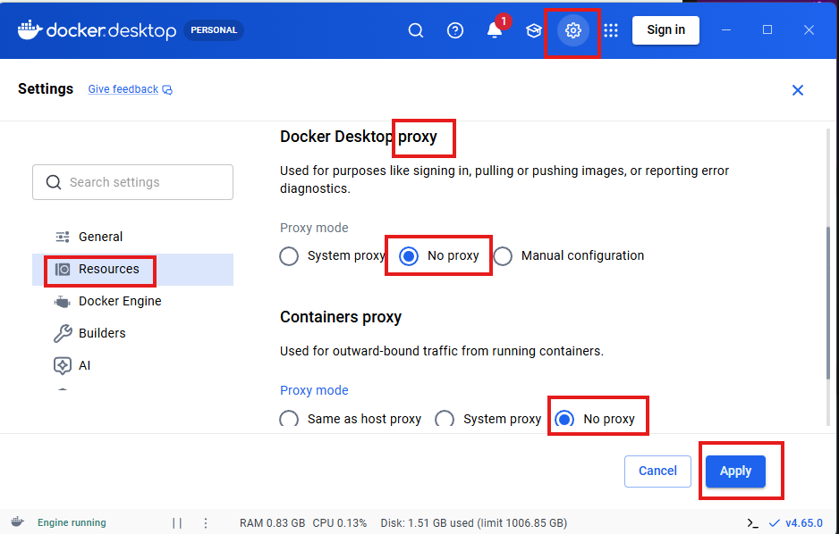

Agregar DNS público de Google a la configuración del adaptador de red:
Panel de control > Redes e internet > Ver estado de redes > Cambiar configuración del adaptador > Seleccionar el adaptador Ethernet

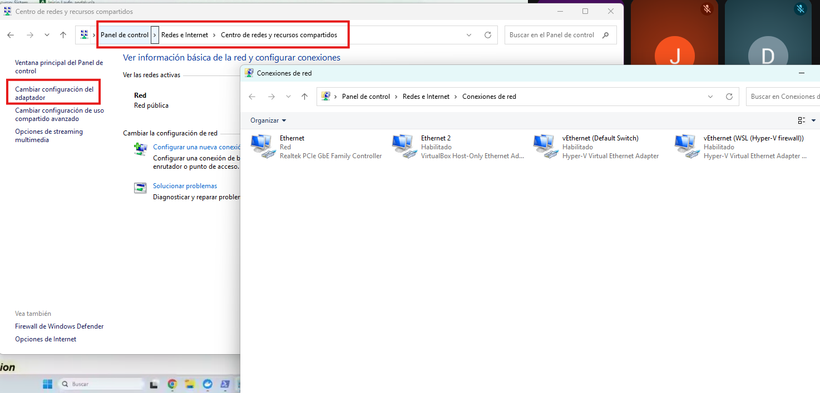
Seleccionar el adaptador Ethernet > Propiedades

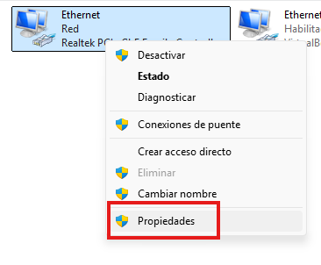
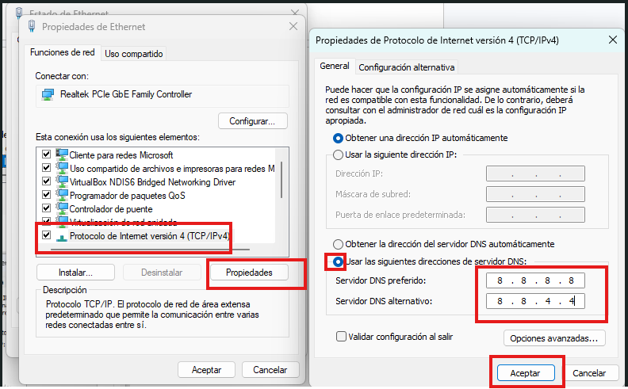

Reiniciar equipo.
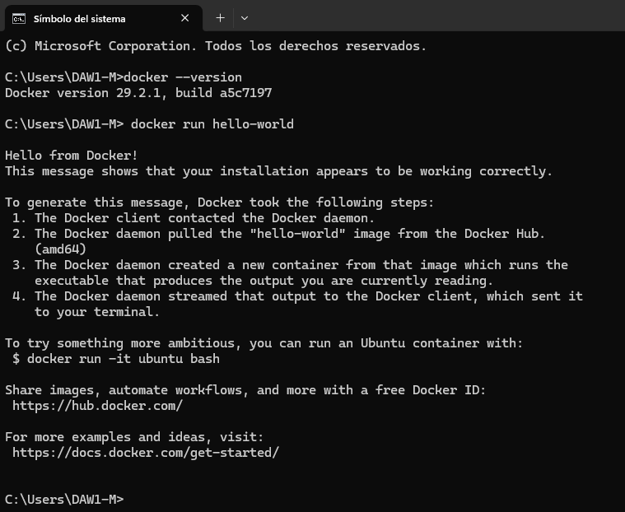

→ Ejecutar el comando docker run -d -p 8080:80 nginx

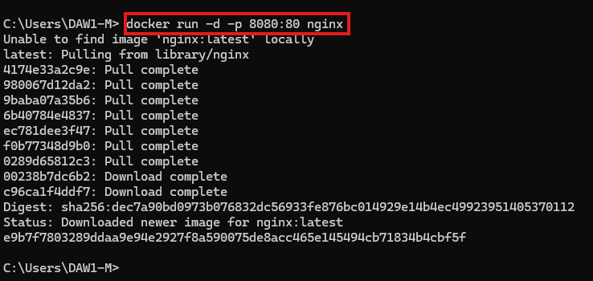

docker run: Este comando se utiliza para crear e iniciar un nuevo contenedor a partir de una imagen especificada.
-d: Esta bandera ejecuta el contenedor en modo separado, lo que significa que se ejecuta en segundo plano.
-p 8080:80: Esta opción asigna el puerto 8080 de tu máquina anfitriona al puerto 80 del contenedor.
El puerto 80 es el puerto por defecto para el tráfico HTTP en el servidor nginx.
nginx: Especifica la imagen Docker a utilizar, que es la imagen oficial del servidor web nginx.

Abrimos navegador http://localhost:8080

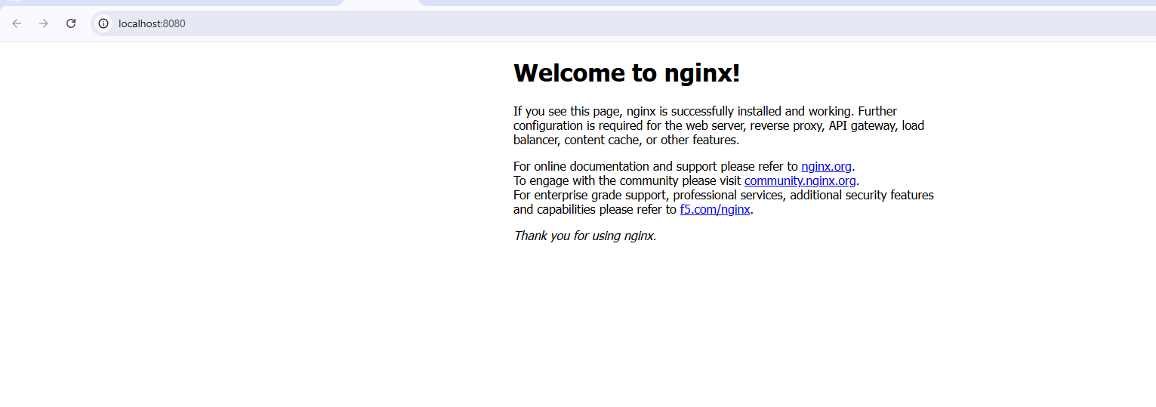

Tras ejecutar este comando, Docker extraerá la imagen de Nginx, creará un contenedor y lo iniciará.

→ Docker Desktop con el contenedor nginx
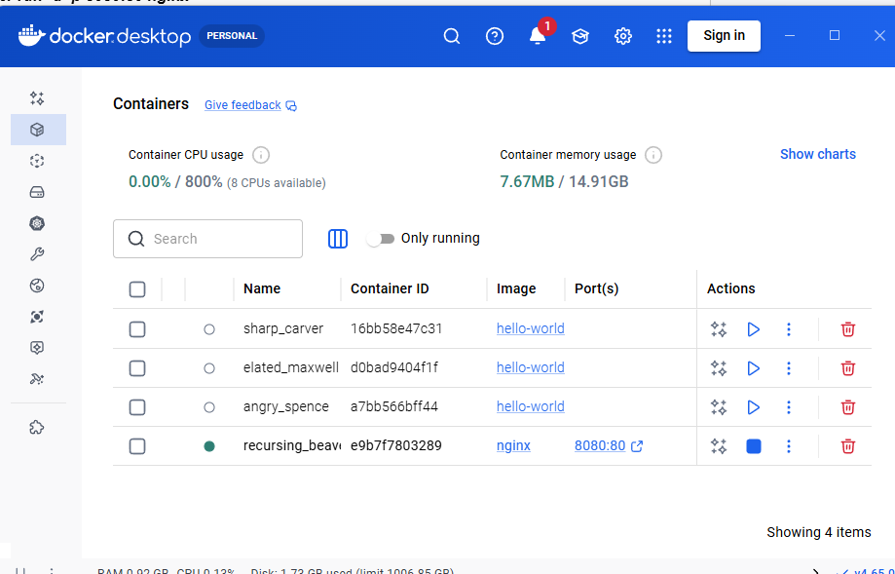

Una vez instalado y comprobado que funciona Docker, vamos a explorar estos comandos.
- docker ps→ Muestra solo los contenedores que están en ejecución (running) en este preciso instante. Es el comando que usamos para ver qué servicios están activos.

- docker ps -a→ Muestra todos los contenedores (la -a viene de all), sin importar si están encendidos, pausados o detenidos (exited).
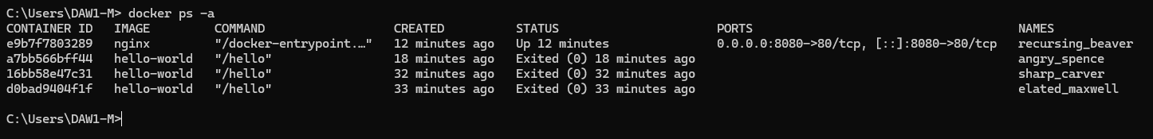

- docker images→ sirve para listar todas las imágenes que tenemos descargadas o construidas localmente en el equipo
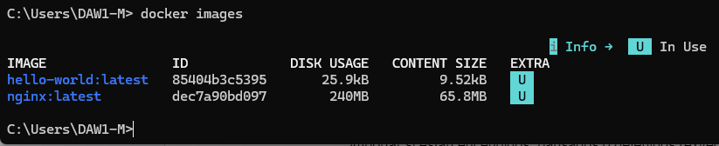

- docker stop [id del contenedor que está corriendo] →Detiene un contenedor que está en ejecución. Envía una señal (SIGTERM) para que el proceso termine de forma segura, guardando cambios o cerrando conexiones. El contenedor sigue existiendo en el sistema, pero su estado pasa a "Exited".
El ID es: 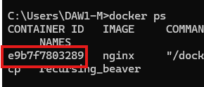
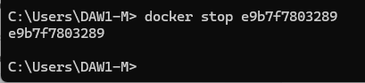

- docker rm [id del contenedor que queremos eliminar] → Elimina el contenedor definitivamente del disco duro. Una vez ejecutado, ya no aparecerá ni siquiera con docker ps -a.
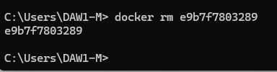

CREAR UNA IMAGEN PROPIA
Creamos una carpeta en el escritorio llamada docker-web
Dentro de la carpeta docker-web:
- Crear un archivo index.html y editarlo con una página web a tu gusto.
- Crear un archivo dockerfile con este contenido básico:
  - FROM nginx
  - COPY index.html /usr/share/nginx/HTML/index.html

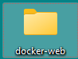

Abro el terminal y entro en la carpeta

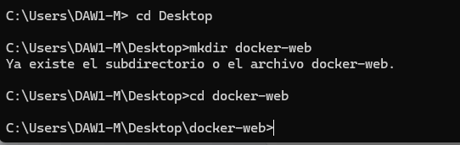

crear un archivo básico directamente desde la terminal.

Crear el archivo Dockerfile

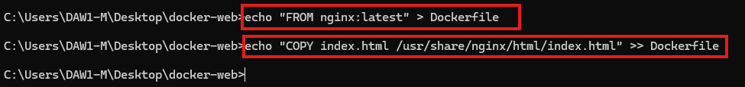

Ahora tengo dos archivos dentro de la carpeta: mi página web y las instrucciones para Docker.
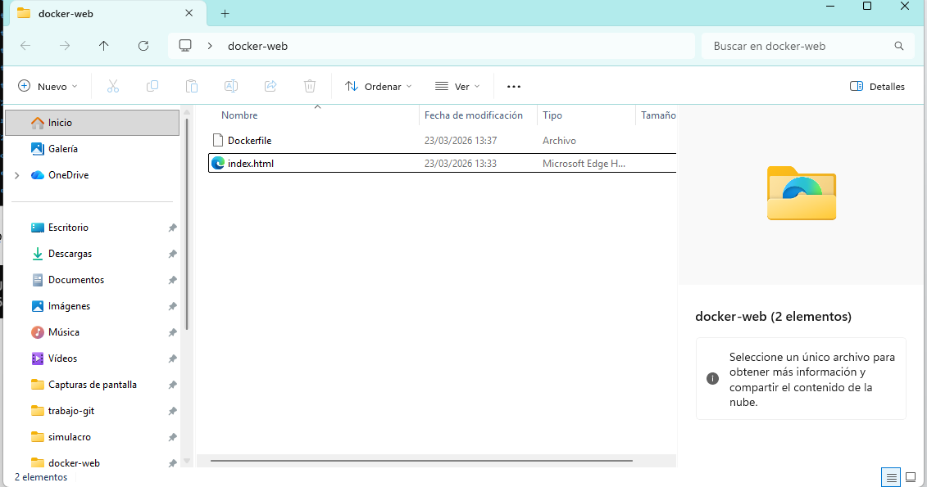

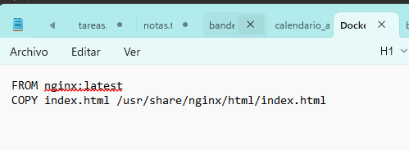

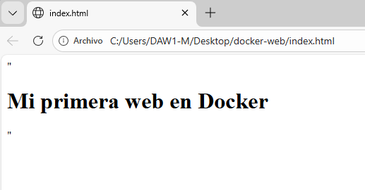

Construyo la imagen ejecutando el comando de build: docker build -t mi-web-pro .

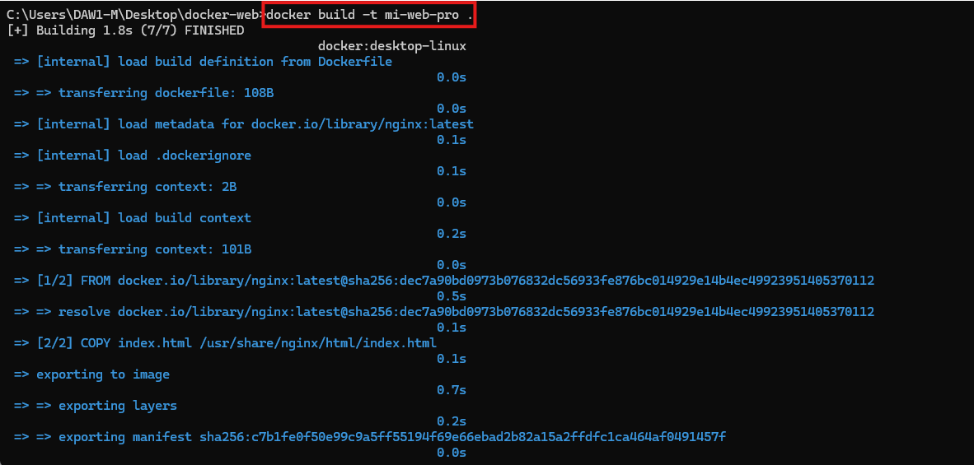

Lanzo el contenedor: docker run -d -p 8080:80 mi-web-pro

Abrimos el terminal de la carpeta y ejecutamos los comandos dir y ls
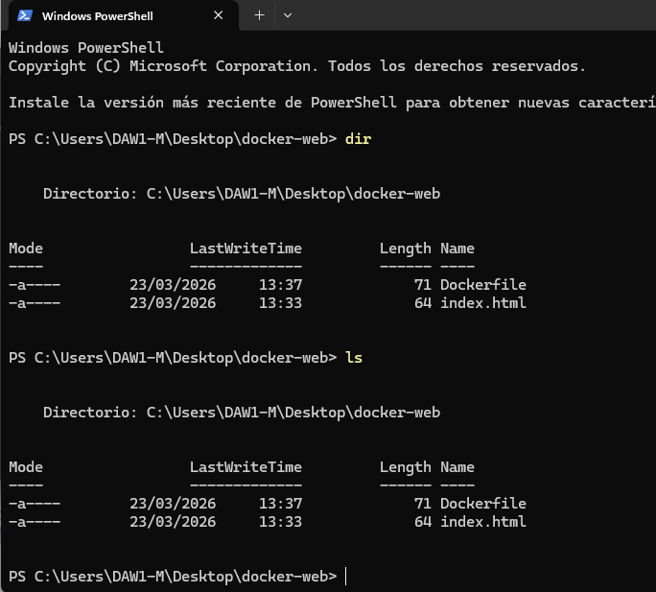

docker build -t animo-chicos .

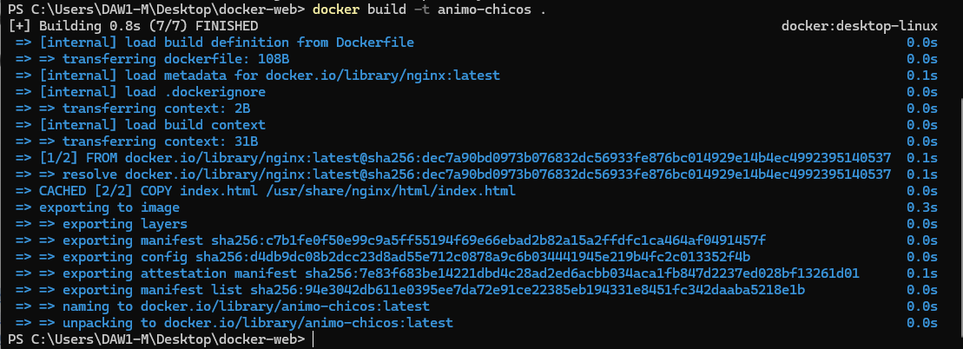

docker run -d -p 8081:80 animo-chicos

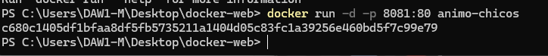

Abrimos en el navegador http://localhost:8081/



